Л. Прозорова
2016
Плекаю мову солов’їну…
Творчі різнорівневі вправи з української мови для розвитку уваги, логічного та дивергентного мислення в учнів початкових класів
Збірник творчих розвивальних вправ
Відділ освіти, молоді та спорту
Кам’янсько-Дніпровської міської ради
http://prozorova1969.wixsite.com/my-inspiration/pedagogichna-majsternya
2016

Рецензенти:
О.Б. Дехтярьова – заступник директора з навчально-виховної роботи, навчально-виховного Комплексу «Дитячий садок-загальноосвітня школа І-ІІІ ст.» Кам’янсько- Дніпровської міської ради Запорізької обл.;
Н.О.Кліпіліна - керівник ШМО вчителів початкових класів Кам’янсько-Дніпровської ЗОШ І-ІІІ ступенів №3

Лілія Прозорова
Плекаю мову солов’їну… Посібник для вчителя. Творчі різнорівневі вправи з української мови для розвитку уваги, логічного та дивергентного мислення в учнів початкових класів. – Кам’янка-Дніпровська, 2016, - 35с.

Посібник містить авторські творчі різнорівневі вправи з української мови для розвитку уваги, логічного та дивергентного мислення в учнів початкових класів, а також зразки робіт для розвитку моторики руки дитини. Нестандартні завдання допоможуть вчителю викликати в учнів зацікавленість до мови, розвивати критичне мислення.
Збірник адресований учителям початкових класів, вихователям груп продовженого дня, а також усім, хто цікавиться розвитком мовлення, з метою формування компетентної особистості в початковій школі.

Зміст
- Вступ
- Розвиток дрібної моторики рук з «віршиками – примовками».
- Гра «Складалочка».
- Вправа «Задом наперед».
- «Віршик з піраміди».
- «Шифрувальники».
6. « Кольорові завдання.
- Робота з кольоровими складами.
- Робота з кольоровими словами.
- Робота з кольоровими словосполученнями.
- Робота з кольоровим текстом.
7. Візуалізація: « Як запам’ятати наголос в словах».
8. Ілюстровані «вірші – добавлянки» для кмітливих школярів.
9. Зимова казка.
10. Весняна казка.
11. Компетентнісні завдання.
12. Завдання до предметної олімпіади з української мови, 2 клас.
Завдання до ДПА з української мови, 4 клас.
13. Поради педагогам щодо розвитку творчих здібностей обдарованих учнів.

Вступ
"Ти лише до тих пір здатний сприяти освіті інших, доки продовжуєш працювати над власною освітою..."
Дістервег
У контексті майбутніх змін очільник міністерства освіти Лілія Гриневич постійно наголошує на тому, що «діти мають здобути в школі уміння і компетентності ХХІ століття, які узгоджені країнами Європейського Союзу і які потрібні сьогодні сучасному українцю… Учнів потрібно навчити вмінню критично мислити, аналізувати, працювати в команді, тому, що нашим дітям потрібна освіта для життя. І це головна мета нової української школи».
Одним з основних вимог, які сучасна дійсність висуває перед навчанням й вихованням, має бути розвиток в дітях самодіяльності. Послідовник Песталоцці – видатний німецький педагог Адольф Дістервег писав, що “задаткам дана лише можливість до розвитку й освіти“. В початковій школі, на думку цього видатного педагога, необхідно приділяти основну увагу прищепленню навичок, розвитку розумових сил і здібностей та вмінню самостійно працювати над засвоєнням навчального матеріалу. Вчитель повинен звернути особливу увагу на розвиток усіх органів чуття дітей шляхом наочного навчання. «Кожен метод хороший, якщо збуджує в учнях самодіяльність». Для початкового навчання він рекомендує метод, який дає дітям можливість «шукати, зважувати, міркувати і, нарешті, знаходити ». На думку Дістервега, «поганий учитель повідомляє істину, хороший вчить її знаходити». Діти сьогодні хочуть сучасних, креативних, учителів, які насамперед їх розуміють. Саме тому необхідно використовувати технології, що захоплюють увагу дітей, загострюють розум та напружують волю.
Спираючись на положення державного стандарту початкової загальної освіти та відповідно до оновлених програм, пропоную до розгляду творчі різнорівневі вправи з української мови для розвитку мовлення, уваги, конвергентного (стандартного, логічного) та дивергентного (нестандартного) мислення в учнів початкових класів.
Завдання допоможуть у роботі вчителям початкових класів, вихователям груп продовженого дня, а також усім, хто цікавиться розвитком мовлення та дивергентного мислення з метою формування компетентної особистості в початковій школі.

Розвиток дрібної моторики рук з
«Віршиками – примовками»
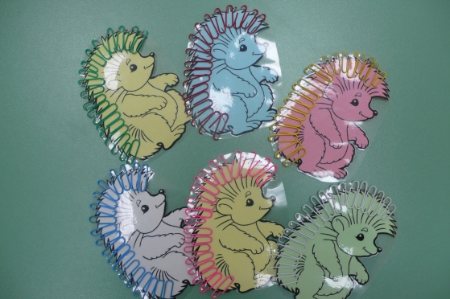
Кольорові їжачки, мають довгі … (голочки). Їх на спинку начепили, гарну зачіску зробили.
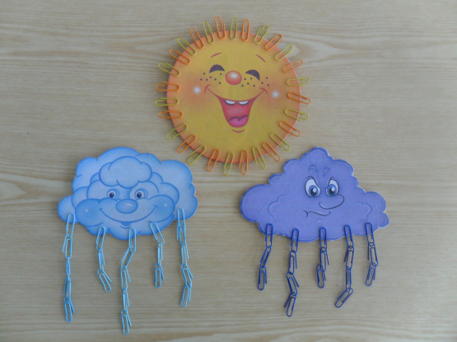
Ми тримаємо в руці кольорові … (промінці). І жовтенькі, і червоні розмістились на долоні, А хмаринки - веселинки сині й голубі … (краплинки) Розпустили наче коси, в них піти дощу попросим.
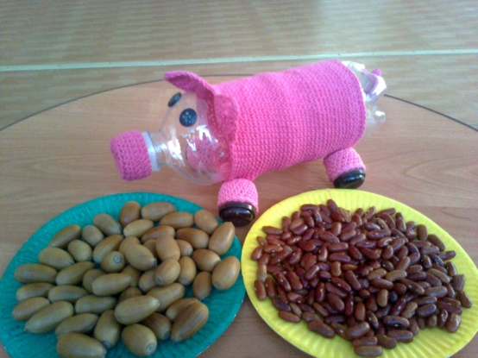
Свинка їсти захотіла і квасолі … (наварила). Будемо квасолю брати, вранці свинку … (годувати).

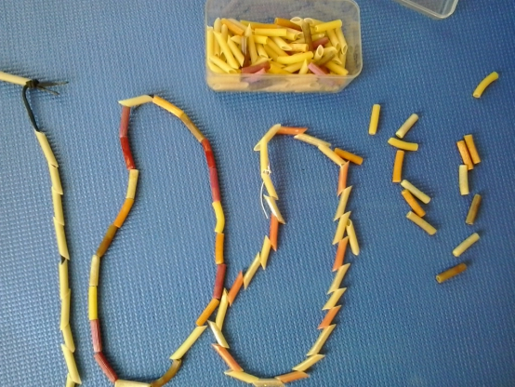
Макарони - вже не тісто, з нього зробимо … (намисто). У Наталки і Тараса вийшла ось така прикраса.

Гра «Складалочка»
– Ось такі незвичні вам, приклади тепер задам :
1) піти - ти + вень = 2) дра + кон =
3) базар - зар + ран = 4) ца + пок =
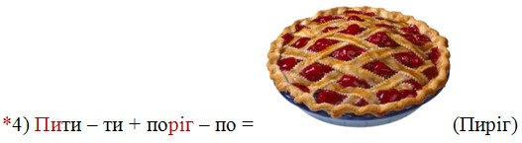

Вправа «Задом наперед»
– Це не вулики, де мед, а вправа «Задом наперед»:
- Прочитати всі слова.
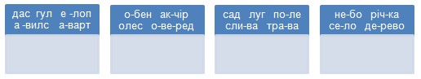
- Порахувати скільки всього слів.
- Пояснити значення слів.
- Які слова не мають сенсу? Чому? Що помітили?
- Яке слово довше «поле» чи «небо» ? Довести. (Однакова кількість букв).
- Що спільного в словах «сад» і «луг»? (Один склад, один голосний звук, два приголосних звука, однакова звукова схема, відповідають на однакове питання).
- Що є і в саду і на лузі? (Трава, квіточки (на квітучому дереві), рослини,…).
- Скільки слів можна утворити зі складів:
Ва, сли, тра? (2)

«Віршик з піраміди»
Записати віршик – розповідь про нашу Батьківщину, використовуючи слова з піраміди.
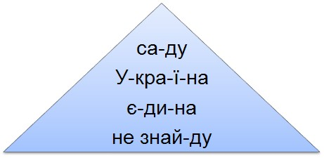
Наша країна – це…( Україна ).
Соняшник у полі, вишенька в …( саду ).
Наша, Україно, завжди будь …( єдина ) !
Кращої за тебе в світі …( не знайду ) !
«Шифрувальники»
Підготовча вправа: «З’єднати букву і цифру» - Знайти «пару»
Знайти «пару» Скористатися алфавітом. Які букви схожі на цифри?
З, І, Т, Ч, О, Д, В, Ь, Б, Г.
1, 2, 3, 4, 5, 6, 7, 8, 9.
- Прочитати і записати слова:

- 1ра, 1нна, 30я, 808а, 4О7ИРИ, 7Е7яна, К1Н6;
- 7ИСЯ4А, 4ЕР8ЕНЬ, 803ИТИ, П’Я76, 71Н6;
- 9090МУ, 8И9А8, 3А4АР08АНА, 9АЛЕК0;
- 2АР5У3, 021Р0К, 5А2А70, 20Л0СН0; 8У21ЛЛЯ.
3. Прочитати і записати чистомовки:
1) 40РНИЙ КІ7 Б1ЛЯ 80Р17
ПЕРШИЙ РА3 П0БА4И8 Л1Д.
1 7ЕПЕР Б1ЛЯ 80Р17
К17 СИДИТЬ 1 ЛИЖЕ Л1Д.
2) 919 7арас ПІШ08 П0 К8АС,
А 8АР8ара П0 217АРУ.
40РНИЙ К8АС ПИЛА 8АР8ара,
А 7арас У3Я8 217АРУ. (Акровірш)
3) 8 504КУ 3 МЕ90М 8ПА8 9АНИЛ0,
КА7ерина - У 40РНИЛ0,
31на 3 70ЛИК0м У К8АС,
4ИС7ИМ 5У8 ЛИШЕ 7арас.
Візуалізація: « Як запам’ятати наголос в словах»
лень
п друга
абрик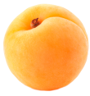с
внсок
укранська
кіломтр
«Розкодувати фразу»
Шифр, що означає номер літери | Розкодовані літери | Текст пісні
2  5  15, 17  5  10  1,14  2  6  1, 2 |  | Кличем, Гриця, до роботи!  В Гриця порвані чоботи...  Грицю, Грицю, до телят!  В Гриця ніженьки болять...  Грицю, Грицю, молотити!  Гриць нездужає робити...  Грицю, Грицю, врубай дров!  Кахи-кахи! Нездоров...  Грицю, Грицю, роби хліб!  Кахи-кахи! Щось охрип...  Грицю, їдьмо до Марусі!  "Нумо, зараз уберуся!"

- Прочитати кольорові слова:
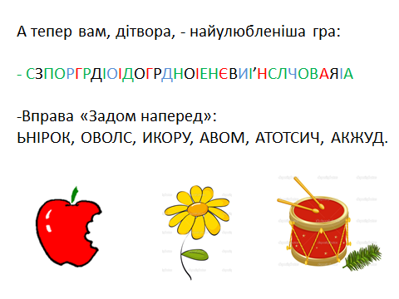
- Записати правильно слова, що подано «задом наперед».
- Підписати малюнки. (Червоне відкушене яблуко, жовта ромашка, червоний барабан, зелена гілочка, …)

« Кольорові завдання »
- Робота з кольоровими складами.
- Робота з кольоровими словами.
- Робота з кольоровими словосполученнями.
- Робота з кольоровими реченнями.
- Робота з кольоровим текстом.

- Прочитати кольорові склади:
Де, гіл, о, виш, кит, ка, ня, гі, від, ком,
та, ре, пот, ріл, во, рок, ка, ро, кіт.

- Зі складів одного кольору скласти слова.
- Прочитати і записати всі складені слова.
- Прочитати односкладові слова.
- Яке слово довше кит чи огірок ? Довести.
- Виписати два найдовших і два найкоротших слова.
- Виписати слова, які закінчуються голосним звуком.
- Виписати слова, які закінчуються приголосним звуком.

Вправи з «кольоровими словами»
Скласти зі слів речення:
- Ялинка, троянда, волошка, мак, айстра.

Вправи з «кольоровими словосполученнями»
Утворити словосполучення:
- Рудий, кіт, плямиста, чорний, корова, собака

- Робота з «кольоровим текстом»

1) У першому абзаці вставити пропущені букви.
2) У другому абзаці підкреслити в реченнях основу.
3) З третього абзацу виписати:
а) власні іменники;
б) загальні іменники;
в) прикметники;
г) дієслова;
д) прийменники.
4) Замінити числа числівниками.
5) Записати речення, в якому описуються томати.
6) Виписати словосполучення, що записані в переносному значенні

Історія “золотих яблучок”
Колись з далекої Америки в Іспанію було завез…но н…відому рослину… .
Еквадор, Перу й Мексика – кра…ни, в яких її вирощували …е здавна. Та ос… у 16 столітті вона потрапила на наш континент як д…коративна р…слина. Не буду вас втомлювати i зiзнаюся, …о ро…повідь йде про вiдомий всiм помiдор!
У Франції він слугував прикрасою, а у В…ликобританії та в Росії його виро…ували в оранжереях. Італійці першими в Європі оцінили смачний плi… і дали йому назву «золоте яблуко» – бо до Італії, на мій погляд, потрапили помідори із жовтен…кими плодами.
У 19 столітті з помідорами потоваришували вже і кухарі з Росії, і з …країни. А сьогодні жодна національна кухня не обходи…я без цього смачного і соковитого овоча. Ч…рвонi, рожевi, жовтi, фiолетовi, чорнi, бiлi, смугастi красунчики – плоди пр…крашають наші страви.
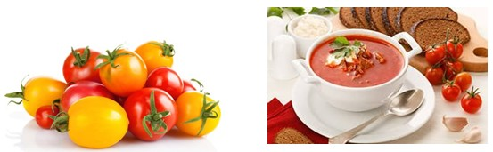
Всім відомо, що в Україні головне нацiональне блюдо – це борщ. Він здавна вважався символом міцної родини. Чи вiдомо вам, що для борщу в якості закислювачів використовували кисляк, кислу капусту, сироватку, різноманітні ягідки або кислуваті яблучка. Помiдорну ж заправку стали вживати в українському борщі лише в кінці 19-го, на початку 20-го століття, коли в Україні вже остаточно засвоїлися американські овочі - мандрівники.
Ви будете здивованi, але в Японiї з помiдорiв виготовляють навiть морозиво.
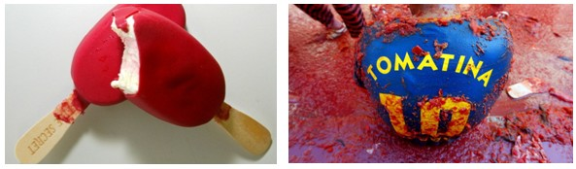
А ще хочу познайомити вас з iспанськомим фестивалем «Томатиною або Бійкою помідорів». Його відзначають в останню серпневу середу в місті Буньол що на сході Іспанії. Це щорічне національне свято мешканці країни присвятили кiнцю жаркого врожайного літа.
Вчені світу досі сперечаються з приводу того, що не можуть дійти до єдиної думки: помiдори – це овочі чи фрукти? З точки зору ботаніки, науки, що вивчає рослини, томати мають плоди-ягоди. Але в українських сільськогосподарських довідниках помідори розглядаються як овочі.
На Україні, в Запорізькій області є мiсто Кам’янка-Дніпровська. На його головній площі встановлено яскравий «апетитний» пам’ятник. Це скульптура – «Слава помідору!». Кам’янсько-Дніпровський район спеціалізується на вирощуванні саме помідорів, тому мешканці міста вирішили увіковічити цього овоча-годувальника.
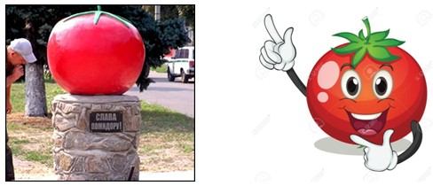
А ось яка iсторiя трапилась з маленькими помiдорними насiнинками саме в Кам’янсько-Дніпровському краї…
У щедру земельку малята попали,
У теплій колисці тихенько зростали.
Розпрямили ніжки, щодня підростали,
До сонця тягнулись і сіянці стали.
У сукні зелені гарненько вбирались,
До днів весняних підрости постарались.
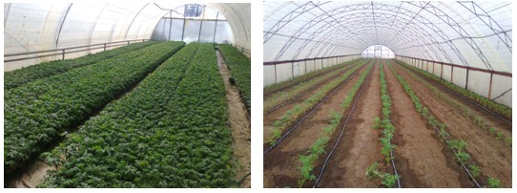
А потім потрапили враз на город,
Добавилось зразу багато турбот.
Щоб влітку отримати плід соковитий,
Угору спрямовує кущик обвитий.
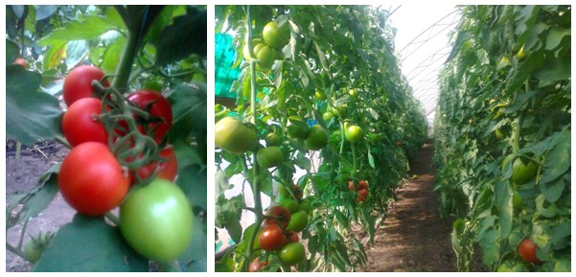
А влітку дарує яскравий врожай. Червоний, жовтенький, рожевий збирай!
Таке розмаїття. Хіба це не диво?!
Ніде не буває так влітку красиво!
Ми любимо, знаємо рідний свій край!
Для всіх українців зростили врожай!
Зашифрувати «червоний текст»
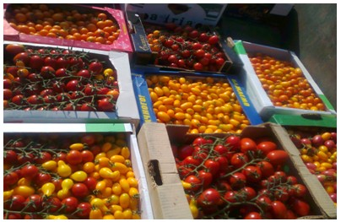
У щедру земельку малята попали
А потім такими ось гарними стали!..

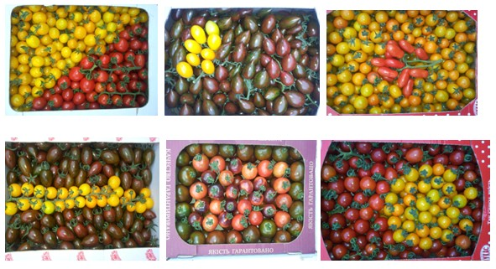

Питання для розумникiв та розумниць:
- В якiй казцi ви зустрiчали сеньйора-помiдора?
- Якого кольору бувають помiдори?
- В якiй країнi проходить «Томатний фестиваль»?
- Що встановлено на головнiй площi мiста Кам’янка-Дніпровська?
- Як називається наша головна нацiональна страва?
- Що в Японiї виготовляють з помiдорiв?
- Яку назву дали помiдору в Iталiї?

Вiдповiдi на питання:
- У казцi “Пригоди Чиполіно”.
- Червоного, рожевого, жовтого, фiолетового, чорного, бiлого.
- В Iспанiї.
- Пам’ятник – «Слава помідору!».
- Борщ.
- Морозиво.
- «Золоте яблуко».

Ілюстровані вірші – «добавлянки»
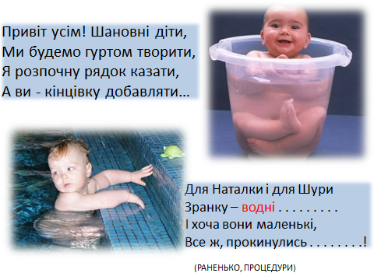
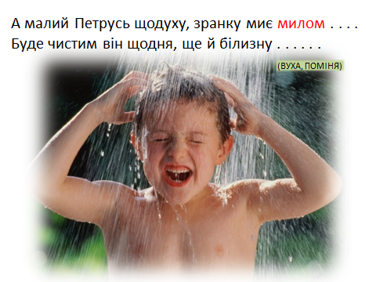
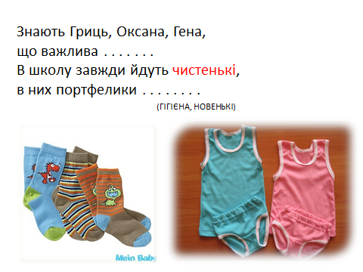
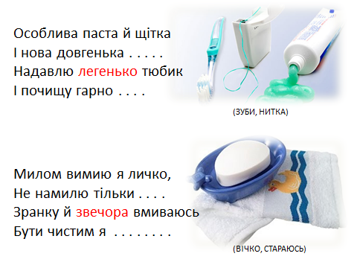

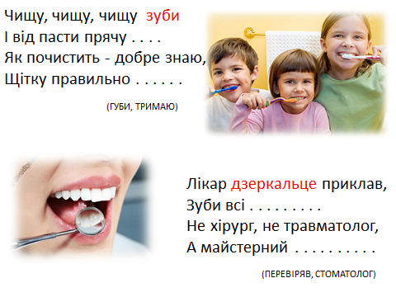
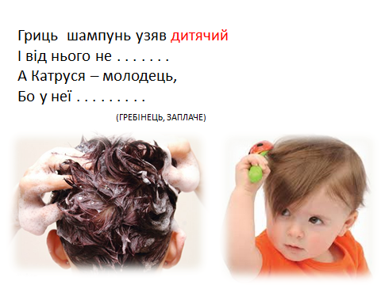
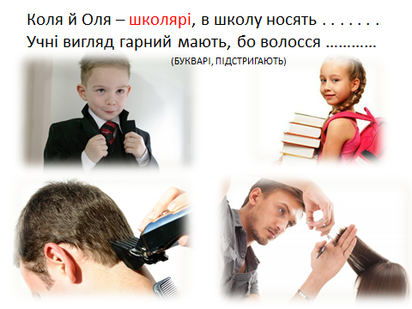
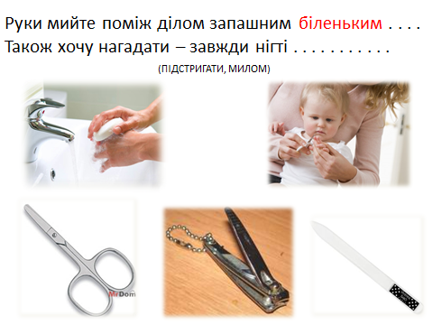
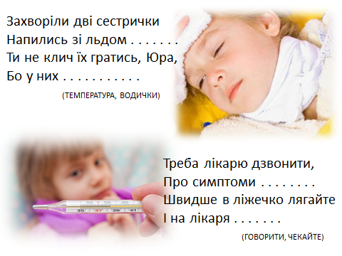
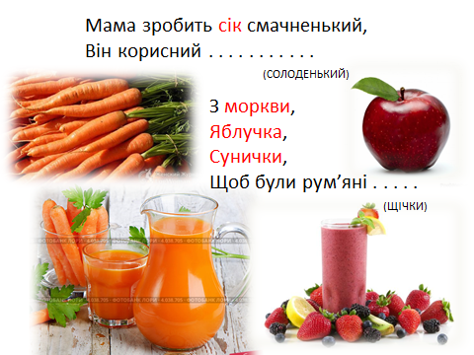

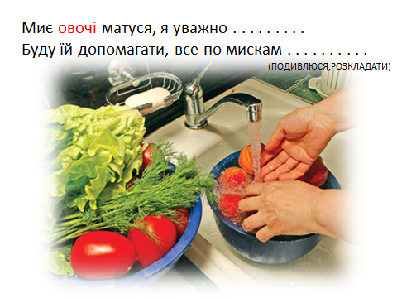
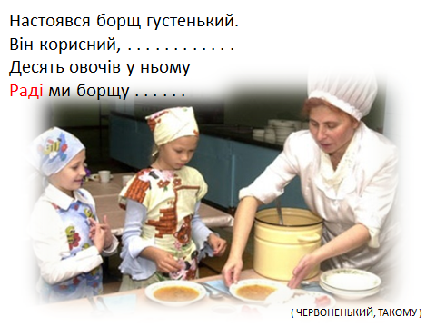
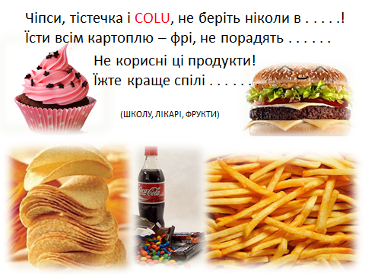

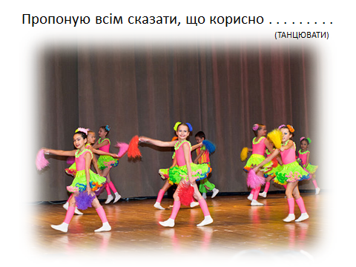
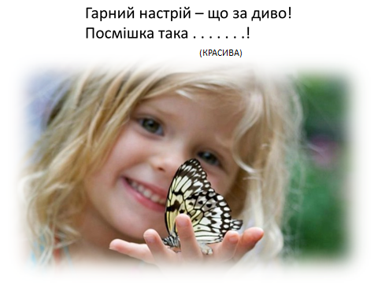
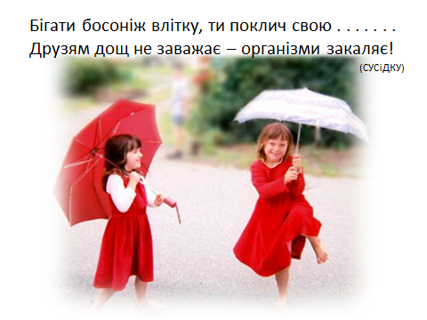

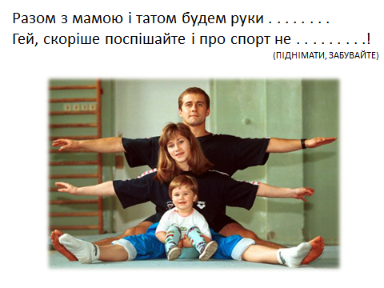
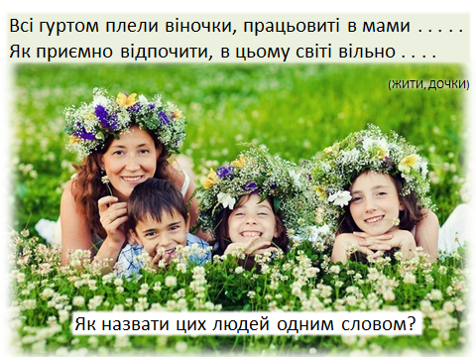
Завдання до тексту віршів - добавлянок:
*Привіт усім! Шановні діти, ми будемо гуртом творити,
Я розпочну рядок казати, а ви – кінцівку добавляти…
Для Наталки і для Шури зранку – водні . . . . . . . . .
І хоча вони маленькі, все ж, прокинулись . . . . . . . .!
(РАНЕНЬКО, ПРОЦЕДУРИ)
- Списати речення з пропущеними словами.
- Зробити звуко-буквений аналіз вставлених слів.
- Записати слово, що відповідає транскрипції [н а т а л о ч к а ].

*А малий Петрусь щодуху, зранку миє милом . . . .
Буде чистим він щодня, ще й білизну . . . . . .
(ВУХА, ПОМІНЯ)
- Виписати слова, в яких звуків більше, ніж букв.
- Перебудувати друге речення у спонукальне. Записати складене речення .

* Знають Гриць, Оксана, Гена, що важлива . . . . . . .
В школу завжди йдуть чистенькі, в них портфелики . . . . . . . .
(ГІГІЄНА, НОВЕНЬКІ)
  - Виписати власні іменники.
  - До прикметників підібрати антоніми.
*Особлива паста й щітка і нова довгенька . . . . .
Надавлю легенько тюбик і почищу гарно . . . .
(ЗУБИ, НИТКА)
- Виписати дієслова.
- Дібрати споріднені слова до слова з коренем «зуб».
* Милом вимию я личко, не намилю тільки . . . .
Зранку й звечора вмиваюсь бути чистим . . . . . . . .
(ВІЧКА, НАМАГАЮСЬ)
- Провідмінювати іменники, позначити в них закінчення.
- Виписати прислівники.
*Чищу, чищу, чищу зуби і від пасти прячу . . . .
Як почистить – добре знаю, щітку правильно . . . . . .
(ГУБИ, ТРИМАЮ)
Колективно скласти завдання до тексту віршів - добавлянок:
*Лікар дзеркальце приклав, зуби всі . . . . . . . . .
Не хірург, не травматолог, а майстерний . . . . . . . . . .
(ПЕРЕВІРЯВ, СТОМАТОЛОГ)
*Гриць шампунь узяв дитячий і від нього не . . . . . . .
А Катруся – молодець, бо у неї . . . . . . . . .
(ГРЕБІНЕЦЬ, ЗАПЛАЧЕ)
*Коля й Оля – школярі, в школу носять . . . . . . .
Учні вигляд гарний мають, бо волосся …………
(БУКВАРІ, ПІДСТРИГАЮТЬ)
*Руки мийте поміж ділом запашним біленьким . . . .
Також хочу нагадати – завжди нігті . . . . . . . . . . .
(ПІДСТРИГАТИ, МИЛОМ)
*Захворіли дві сестрички, напились з льодком . . . . . . .
Ти не клич їх гратись, Юра, бо у них . . . . . . . . . . .
(ТЕМПЕРАТУРА, ВОДИЧКИ)
*Треба лікарю дзвонити, про симптоми . . . . . . . .
Швидше в ліжечко лягайте і на лікаря . . . . . . .
(ГОВОРИТИ, ЧЕКАЙТЕ)
*Мама зробить сік смачненький, він корисний . . . . . . . . . . .
(СОЛОДЕНЬКИЙ)
*З моркви,яблучка, сунички, щоб були рум’яні . . . .
(ЩІЧКИ)
*Миє овочі матуся, я уважно . . . . . . . . .
Буду їй допомагати, все по мискам . . . . . . . . . .
(ПОДИВЛЮСЯ,РОЗКЛАДАТИ)
* Настоявся борщ густенький. Він корисний, . . . . . . …..
Десять овочів у ньому. Раді ми борщу . . . . . .
(ЧЕРВОНЕНЬКИЙ, ТАКОМУ)
*Чіпси, тістечка і COLU, не беріть ніколи в . . . . .!
Їсти всім картоплю – фрі, не порадять . . . . . .
Не корисні ці продукти! Їжте краще спілі . . . . . . .
(ШКОЛУ, ЛІКАРІ, ФРУКТИ)
*Пропоную всім сказати, що корисно . . . . . . . . .
(ТАНЦЮВАТИ)
*Бігати босоніж влітку, ти поклич свою . . . . . . .
(СУСіДКУ)
*Друзям дощ не заважає – організми закаляє!
Разом з мамою і татом будем руки . . . . . . . .
*Гей, скоріше поспішайте і про спорт не . . . . . . . . .!
(ПІДНІМАТИ, ЗАБУВАЙТЕ)
*Всі гуртом плели віночки, працьовиті в мами . . . . .
Як приємно відпочити, в цьому світі вільно . . . . (ЖИТИ, ДОЧКИ)

Завдання до тексту « Зимова казка»:
(робота індивідуально, в парах, або в малих групах)

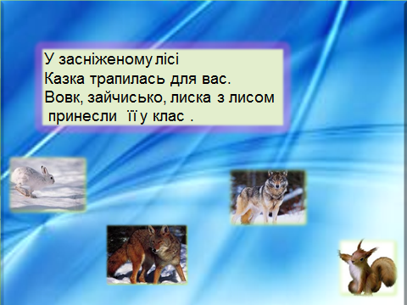

- Скільки всього ……, …. ?. (2, 16.)
- Знайти слово в якому 2букви, а звуків у 2 рази більше.
- Слова у, з пишуться з іншими словами ……, тому, що це - ……..
- Вони так називаються, тому, що відносяться до ……… .
- Знайти, прочитати і записати всі іменники. Яких іменників більше?
- До якого іменника можна поставити питання (у чому?)
- Чому в другому реченні слова відокремлені комами?
- Які ще слова на письмі відокремлюються комами?
- Скористатися ілюстрацією й записати іменники-істоти.

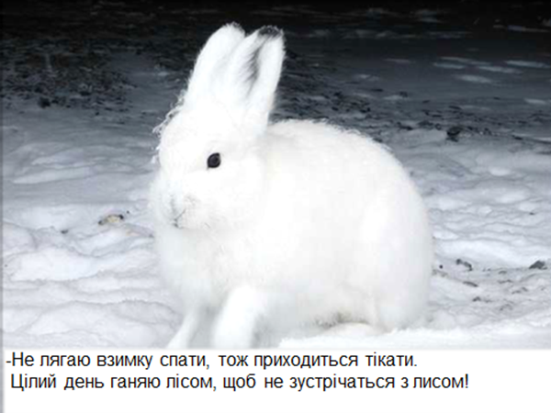

- *Знайти спонукальне речення. (…?……). Довести свою відповідь.
- Виписати дієслова. Підкреслити орфограму. Доповнити дієсловами: не …, не …, не …, не… .
2. Підібрати до дієслів антоніми.
4. Визначити вид першого речення за метою висловлювання. Довести.
5. Перебудувати його в спонукальне речення.
Починати так: Зайчисько ……….. 6. Зробити звуко-буквений аналіз слова «щоб». Уважно рахувати …..

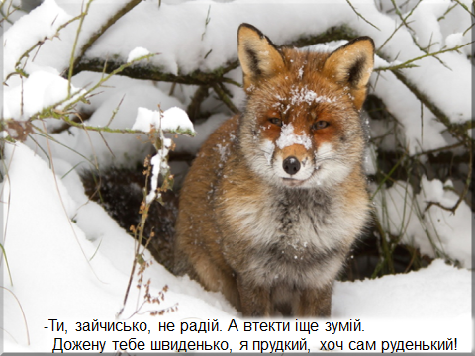
1. Знайти слово-звертання й записати його звукову модель, або
вибрати серед запропонованих: 1) - o - o
2) - o = - o = - o
3) - o - - o - - o
Самостійно скласти завдання до тексту:
2. ? Замінити …..
3. ? Порахувати всі ……
4. ? В якому реченні …….
5. ? Підібрати …….
6. ? Записати ……

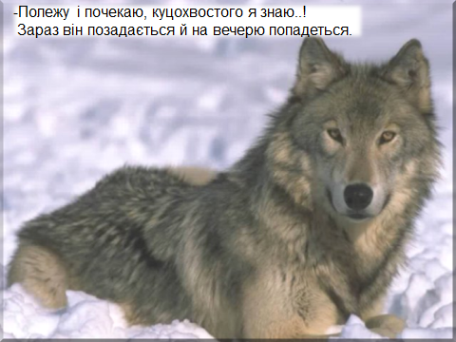

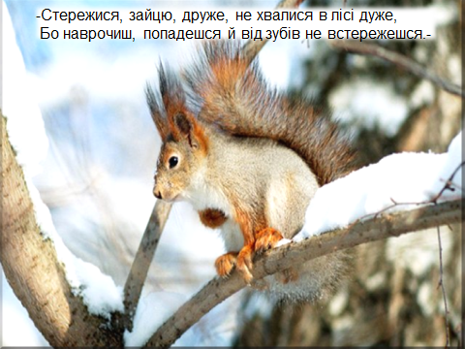

- Підібрати прикметники до іменників вовк, білка.
- Замінити іменником слово він.
- Замінити займенниками слова білка, вовк, зайчик.
- Вимовляти «ця», а писати «ться» потрібно у словах …, … .
- ? На які питання…..?
- ? На чому лежить…..?
- ? На чому сидить…..?

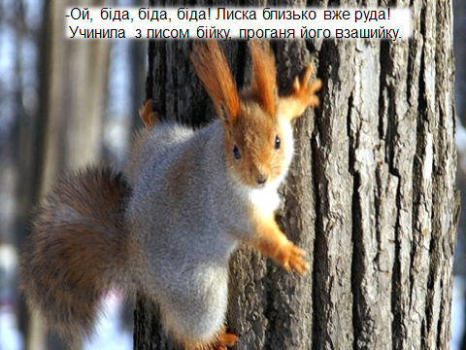
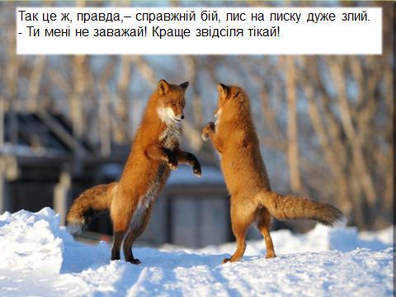
- Прочитати діалог. Записати слова білки.
- Виписати спонукальні слова.
- Виписати спонукальні речення.
- Скласти до ілюстрацій речення зі звертаннями.
- Зробити звуко-буквений аналіз прислівників.
- Знайти в реченнях дієслова, змінити їх за родами.
- Розібрати за будовою слово «лиска».
- Виписати найкоротший іменник.
- Підібрати до нього спільнокореневі слова.
- Виписати всі розповідні речення.

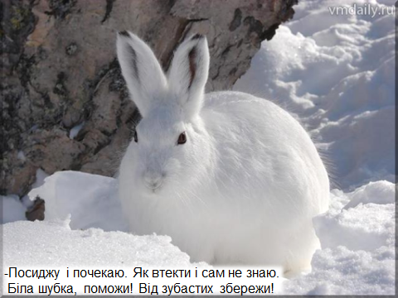
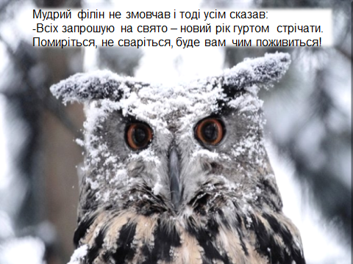
*
  - Записати з пам’яті всіх героїв казки.
  - Придумати ім’я кожному персонажу.
  - Записати у кличному відмінку придумані імена всіх героїв.
  - Записати яку дію виконував кожний персонаж.
  - Вибрати самого розсудливого і самого необачного персонажа.

Прочитати в особах:
Зимова казка
Автор:
У засніженому лісі
Казка трапилась для вас.
Вовк, зайчисько, лиска з лисом
принесли її у клас .
Заєць:
- Не лягаю взимку спати, тож приходиться тікати.
Цілий день ганяю лісом, щоб не зустрічаться з лисом!
Лис:
-Ти, зайчисько, не радій. А втекти іще зумій.
Дожену тебе швиденько, я прудкий, хоч сам руденький!
Вовк:
- Полежу і почекаю, куцохвостого я знаю..!
Зараз він позадається й на вечерю попадеться.
Білка 1:
-Стережися, зайцю, друже, не хвалися в лісі дуже,
Бо наврочиш, попадешся й від зубів не встережешся.
Білка 2:
- Ой, біда, біда, біда! Лиска близько вже руда!
Учинила з лисом бійку, проганя його взашийку.
Автор:
Так це ж, правда,– справжній бій, лис на лиску дуже злий.
Лис:
– Ти мені не заважай! Краще звідсіля тікай!
Заєць:
- Посиджу і почекаю. Як втекти і сам не знаю.
Біла шубко, поможи! Від зубастих збережи!
Автор:
Мудрий філін не змовчав і тоді усім сказав:
Філін:
- Всіх запрошую на свято – новий рік гуртом стрічати.
Помиріться, не сваріться,- буде вам чим поживиться!

Завдання до тексту:
*Завдання підвищеної складності ( 11-12 балів):
- Виписати з казки розповідні речення, замінюючи прикметники антонімами, а дієслова-синонімами.
- У спонукальних реченнях знайти слова, в яких звуків менше, ніж букв.
- Вставити у спонукальні речення слова-звертання.
- З питальних речень виписати слова, в яких є букви, що позначають два звуки, розташовуючи ці слова в алфавітному порядку.
Високий рівень (10 балів):
- Виписати по два розповідних, питальних і спонукальних речення.
- Перебудувати два розповідних речення у спонукальні й записати їх в логічній послідовності.
- Виписати з казки слова-звертання в алфавітному порядку.
- Записати відповідну транскрипцію до двох слів-звертань.
Достатній рівень ( 7-9 балів):
- Списати зачин казки й підкреслити всі іменники однією лінією, прикметники – хвилястою лінією, а дієслова – двома лініями.
- З розповідного речення виписати прикметник і дібрати до нього антонім.
- Зробити звуко-буквений аналіз одного слова-звертання.
- Виписати три питальних речення.

Весняна казка
Синичка:
– Ой, який чудовий ранок,
Сонце вийшло – сніг аж тане!
Автор:
Швидко квіточки зростають.
Ведмежата підростають.
Ось прокинувся їжак, одягнув колючий фрак.
Лиска будить лисеня, щоб не спав малий півдня.
Лиска:
-Ти поглянь на квітку, синку,
І понюхай серединку…
Ховрашок:
– Ні! Моя ще запашніша і листочки красивіші!
Автор:
А руденьке кошенятко роздивляється на цятку:
Кошеня:
– Хто ти? Я тебе не знаю…Що за квіточка літає?
Лосиха:
– Йди, мій синку, не зівай, серед лісу погуляй!
– І травичку молоденьку на сніданок пощипай!
Автор:
Зайці в полі метушаться – всі весною веселяться.
Тільки жабка причаїлась – їй комашок захотілось.
Жаба:
– Сонце, сонечко, вітаю. Ти пилок з квіток збираєш?
Бджола:
– Ми у вуликах гудемо.
На квітках пилок зберемо.
– Ой, солодкий цей пилок,
Буде гарний в нас медок!
Автор:
Гарні лебеді летять і про весноньку кричать:
Лебеді:
– Ми з весною повернулись, і від радощів всміхнулись…

Компетентнісні завдання:
1. Записати свої особисті дані ( П.І.Б., дату народження)
2. Знати і вміти записати особисті дані батьків.
- Записати свою домашню адресу (заповнити особисту анкету в банку для отримання банківської картки «Юніор»)
- Підписати листа, листівку.
- Скласти записку для батьків, SMS друзям, написати повідомлення-привітання в соціальних мережах з дотриманням правил орфографії та культури мовлення.
- Скласти й записати твір-розповідь, твір-опис, твір-міркування, твір-есе.
- Скласти речення або фрази із чотирьох слів, у яких кожне слово починається з певної букви. Фраза обов’язково повинна бути логічною, а слова в реченні – узгоджені між собою у родах, числах, особах та відмінках. Додавати слова, що починаються іншою буквою не дозволяється. Зазначені букви можна використати як прислівники, займенники, тощо. Наприклад, «Веселий ведмедик варив макарони».

1-ше слово | 2-ге слово | 3-тє слово | 4-те слово
В ____ | В ____ | В _____ | М _____ .
В ____ | В ____ | В _____ | М _____ .
Р ____ | Р ____ | Р _____ | С _____ .
В ____ | В ____ | В _____ | М _____ .
В ____ | В ____ | В _____ | М _____ .
В ____ | В ____ | В _____ | М _____ .
Д ____ | Д ____ | Д _____ | Д _____ .
В ____ | В ____ | В _____ | М _____ .
В ____ | В ____ | В _____ | М _____ .
К ____ | К ____ | К _____ | З _____ .
В ____ | В ____ | В _____ | М _____ .
Б ____ | Б ____ | Б _____ | М _____ .
С ____ | С ____ | С _____ | Р _____ .
В ____ | В ____ | В _____ | М _____ .
Ф ____ | Ф ____ | Ф _____ | Б _____ .

8. Скласти і записати імпровізований діалог до схеми:

- ?
- .
- !
- ?

- Скласти схему до діалогу. (Це протилежне завдання ).
Завдання до предметної олімпіади з української мови, 2 клас
1.Спиши речення, вставляючи пропущені слова. Користуйся довідкою.
У лісі ростуть … . В ялинок зелені … . Під ялинкою причаївся … … .
Слова для довідки: зайчик , ялинки, голочки.
2. З букв слова листопад склади і запиши якомога більше нових слів.
3. Запиши п’ять імен дітей з твого класу.
4. Перестав букви, щоб вийшло нове слово. Запиши слова парами.
Тіло - …. , липка - ….. .
5. Роз’єднай слова, щоб утворилося речення. Запиши.
Усадуліталибджоли.
Завдання до ДПА з української мови, 4 клас
Варіант І
Спиши текст, позбавляючись дужок і вставляючи, де потрібно, букви на місці пропусків.
Мліє степ у малинових пром_нях в_чірнього сон_ця. Квітки йлис_тя після цілоде(н,нн)ої спеки підв_ли голівки, оглядають вічну красу неба.Трави наче очікують на поцілунок із в_чірнім повітрям. А навпростець мчитьіз вітром добр_й та щедр_й лип_нь у своїй золотистій сорочці.Він (з)далекуугледів колоскові вуса серпня. (45 слів.)
Завдання:
1. Визнач, у якому рядку подано слова, споріднені зі словом трави:
А) трав’яний, травичка
Б) травами, травам
В) сіно, колосся
2. Визнач, які з поданих іменників матимуть в орудному відмінку однини
закінчення -ою:
А) вежа, дорога
Б) Україна, картина
В) лінія, гуща.
3. Визнач рід виділеного в реченні прикметника.
Якось погожого весняного дня піднявся над селом повітряний змій.
А) чоловічий
Б) середній
В) жіночий.
4. Запиши математичний вираз словами: 67-14
Від _______________________________ відняти ____________________
5. Пронумеруй слова за порядком наголошеного складу.
____ сантиметр ____ колесо ____ праворуч

Творче завдання:
Чи подобається тобі зима? Чим саме? Склади текст – опис (4–5 речень).

Варіант ІІ
Спиши текст, позбавляючись дужок і вставляючи, де потрібно, букви на місці пропусків.
Виш_вка (з)давна в (У,у)країні відігравала роль об_рега. Вважалося, що виш_вка на грудях захищає душу людини від руйнува(н,ння). Що спонукало жінок довгими з_мовими в_чорами в_ш_вати одяг собі й своїм рідним? Давня україн_ська традиція – протистояти злу красою. У виш_ті узори вкладали люди (най)щ_ріші, (най)потаємніші мрії й почу(т,тт)я. (45 слів.)
Завдання:
1. Визнач, у якому рядку подано слова, споріднені зі словом руйнування:
А) руйнуванням, руйнуваннями
Б) руйнувати, руйнівна
В) будівництво, перетворення.
2. Визнач, які закінчення матимуть подані іменники в орудному відмінку
однини: круча, межа.
А) -ою
Б) -ею
В) -єю
3. Визнач речення, у якому прикметник верхній ужито в родовому відмінку.
А) Не культурно читати в бібліотеці у верхньому одязі.
Б) Бригада зайнялася ремонтом верхнього поверху школи.
В) Залишилося одне яблучко на верхній гілці дерева.
4. Запиши математичний вираз словами: 54+18
До _______________________________ додати ____________________
5. Пронумеруй слова за алфавітом.
____ радість ____ президент ____праворуч

Творче завдання:
Що ти знаєш про народні символи України? Склади текст - розповідь
(4–5 речень).

Поради педагогам щодо розвитку творчих здібностей обдарованих учнів.
- Цікаві думки учнів коментуйте, оцінюйте, підкреслюйте їхню оригінальність і важливість.
- Підтримуйте інтерес учнів до нового.
- Ніколи не відкидайте учнівської точки зору. Навчайте дітей коментувати свої думки.
- Не вимагайте запам'ятовувати схеми, таблиці, формули, однобічне рішення, якщо є багатоваріантні способи. Навчайте дітей проводити логічні та зорові паралелі між уже знаним і новим.
- Намагайтеся постійно створювати в дитячому колективі творчу атмосферу. Учні мають знати, що їхні творчі пропозиції та думки викликають захоплення та визнані іншими.
- Навчайте учнів цінувати свої думки та фіксувати їх на папері.
- Розвивайте в обдарованому учневі терпимість та впевненість. Запобігайте проблемі часом агресивного ставлення до здібних дітей з боку однолітків.
- Постійно виголошуйте цікаві факти, ідеї, думки.
- Запобігайте почуттю страху.
- Підтримуйте та стимулюйте ініціативу, самостійність дітей. Постійно пропонуйте проекти, які можуть їх захопити.
- Створюйте проблемні ситуації, які потребують альтернативного розв'язання.
- У навчальному закладі запроваджуйте періоди творчої активності, адже саме в цей час виникає багато творчих ідей.
- Розвивайте критичне й дивергентне (нестандартне) мислення школярів, завдяки яким виникають оригінальні рішення. Творчим людям зазвичай властиво дивергентне мислення. Вони схильні утворювати нові комбінації із елементів, що не мають на перший погляд нічого спільного.
- Навчайте дітей завершувати почате.
- Будьте для дітей прикладом у творчості.

Авторські матеріали, що увійшли у збірник, розміщено на сайті:
http://prozorova1969.wixsite.com/my-inspiration/pedagogichna-majsternya
Зворотний зв’язок:

http://prozorova1969.wixsite.com/my-inspiration/blank-5

